浏览器兼容性测试--笔记

兼容性测试简介
软硬件平台兼容：系统（win，macos，andriod，ios）
软件之间兼容：浏览器之间，软件和第三方软件等
版本之间兼容：升级的时候需要特别注意

浏览器兼容性测试简介
产生兼容性原因：
- 浏览器内核不一样，不同内核页面显示格式可能不同
- 支持的html，asp，css等页面语言标准/版本不同，比如html和html5
- 客户端环境不同，比如分辨率不同，比如网页元素显示异位等
常用浏览器内核：
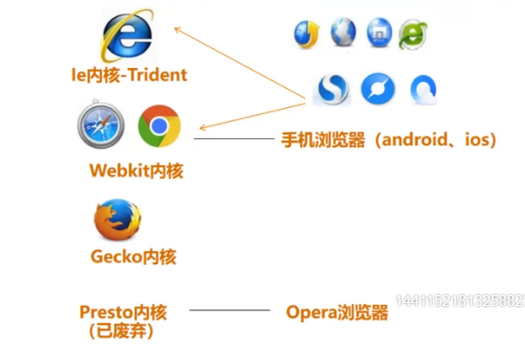

3、浏览器兼容测试选择浏览器的原则
1）用户要求指定的浏览器，必测
2）用户没指定时，根据用户的使用量+内核（浏览器市场份额），选择主流浏览器的最新版本
3）相同内核的浏览器，选择其中一种贴近用户的就可以
备注：浏览器市场份额调查网页：“https://tongji.baidu.com/research/site?source=index”
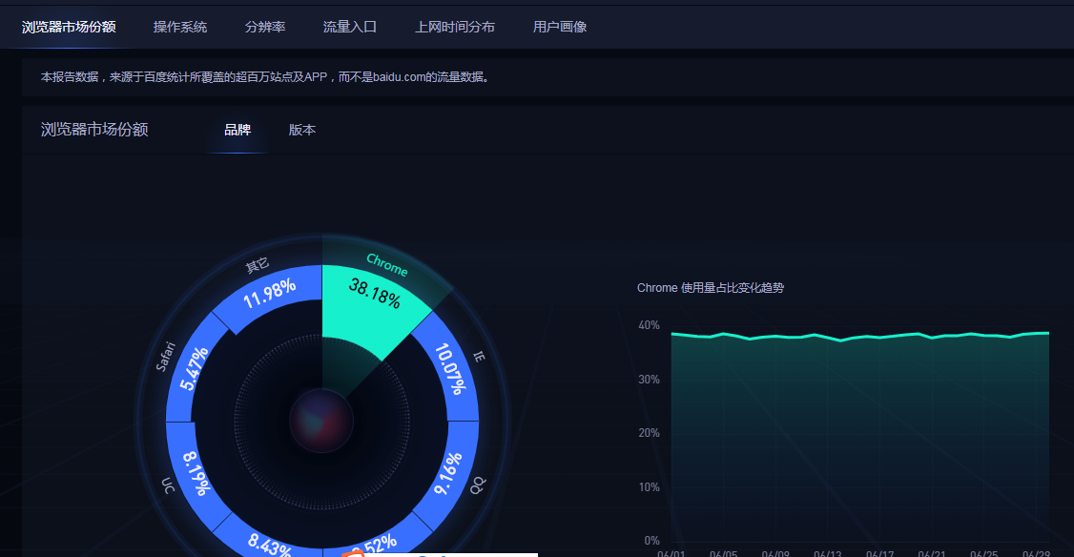

4、浏览器兼容性测试怎么做？
1）测试内容：----主要测界面UI，在功能测试的时候同步进行
测试页面是否显示正常，页面元素，标签，字体，输入框，下拉框，复选框，按钮等
2）测试时间点：----功能测试同时检查兼容性页面
按系统测试轮次测试：每次测1-2种浏览器
按照任务分配：
功能1--用IE，主要测功能1，其他UI随意点点点浏览下
功能2--用Chrome
功能3--用Firefox

5、常见笔试面试题
- 小众浏览器出问题，需不需要做兼容性测试？
1）Releasenotes文档中说明：支持哪些浏览器，普通小客户：告诉他不支持，建议更换浏览器
2）大客户定制浏览器时，需要做对应的测试

- 如果一个网站分为前台访问系统，后台管理系统，是否都需要支持浏览器兼容性测试？
- 前端：必须要做兼容性测试
- 后端：可做或者不做兼容性测试-内部人员使用的，功能好用就行

